Begrijpend lezen blok 3, les 1

De misdaad= Ernstig iets wat niet mag, zoals moord of een inbraak.

De misdadiger= iemand die een misdaad heeft gepleegd.

De strooptocht= Op pad gaan om zoveel mogelijk te stelen

De overtreding= je houdt je niet aan de wet of aan een regel

Brandmerken= (Vroeger) een teken branden op het lichaam van een misdadiger (of op een dier).

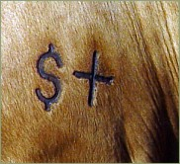
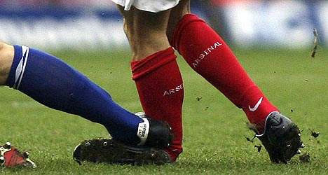
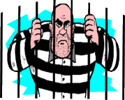
De strooptocht
De overtreding
Brandmerken
De misdadiger
De misdaad

